AgroPulse Relatório Técnico
  - Acompanhamento operacional por talhão
Fatec Pompéia — Shunji Nishimura
Instituição | Fatec Pompéia — Shunji Nishimura
Disciplina | IAL-215 — Banco de Dados NoSQL
Projeto | AgroPulse — acompanhamento operacional por talhão
Integrantes | Vitor Studzieski  Maria Fernanda Passos  Lauan Alves Ferneda
Repositório | Repositório AgroPulse
Revisão | PR #1 aberto para revisão; sem merge
Atualização | 4 de novembro de 2026
Pompéia | São Paulo

Resumo
O AgroPulse é uma aplicação acadêmica para organizar a rotina de fazendas e talhões e consultar operações, telemetria de umidade do solo e alertas configuráveis. O caso de uso demonstrativo é investigar um alerta e consultar o histórico de manejo do talhão antes de uma decisão operacional. O protótipo não correlaciona automaticamente leituras e operações nem recomenda irrigação. A solução combina API em Python/FastAPI, interface em Next.js, persistência MongoDB e workers para simulação de telemetria, alertas, pré-agregação e importação de dados públicos. O ambiente local é reproduzível com Docker Compose e constitui o caminho de demonstração sem custo incremental. A disponibilidade de qualquer hospedagem gratuita é de melhor esforço.
Palavras-chave: MongoDB, FastAPI, Next.js, séries temporais, GeoJSON, agronegócio.

Introdução
O acompanhamento de cada talhão envolve cadastros, registros de manejo e sinais de sensores. O AgroPulse concentra esses registros e permite consultar séries de umidade e alertas por regra no contexto da operação agrícola. O clima importado vem de uma estação de referência próxima, não de medições dentro do talhão. Este relatório descreve a arquitetura, a modelagem, a implementação e as evidências produzidas pelo grupo.

Objetivos

Objetivo geral
Construir uma plataforma acadêmica reproduzível para organizar operações por talhão e consultar telemetria de umidade e alertas, acompanhados por registros de manejo e contexto climático e produtivo.

Objetivos específicos
- Implementar autenticação JWT e operações protegidas por propriedade dos dados.
- Disponibilizar CRUD de fazendas, talhões, safras, operações, sensores e regras/alertas.
- Persistir telemetria em coleção MongoDB time series e calcular séries e resumos.
- Apresentar talhões em mapa GeoJSON e métricas em gráficos horários e diários.
- Importar dados públicos do INMET e da PAM/SIDRA com recortes limitados.
- Reproduzir a execução local, os testes e a validação do schema com ferramentas gratuitas.

Tecnologias e justificativas
Tecnologia | Uso no projeto | Justificativa
MongoDB | Persistência, documentos, índices geoespaciais, time series e agregações | Atende aos requisitos de dados sem esquema relacional fixo e demonstra recursos NoSQL
Python e FastAPI | API, modelos e validação | Implementação tipada de rotas HTTP e contratos OpenAPI
PyMongo assíncrono | Acesso da API ao MongoDB | Mantém I/O de banco assíncrono na API
Python e pandas | Workers e importadores | Reaproveita a linguagem para ingestão, simulação e transformação
Next.js e React | Interface do produtor | Organiza a experiência web em componentes e páginas
Leaflet e React Leaflet | Mapa dos talhões | Exibe polígonos GeoJSON e permite desenhar limites
Recharts | Gráficos de telemetria | Renderiza séries horárias e diárias integradas à interface React
Docker Compose | Ambiente local integrado e ambientes isolados | Permite iniciar dependências e serviços com configuração versionada
MongoDB Atlas | Alternativa de persistência remota ilustrada no plano de produção do guia | Foi documentada como opção; esta versão foi verificada com MongoDB local e não foi publicada no Atlas
Render | Alternativa descrita pelo guia para hospedar API e workers | O Blueprint e a imagem estão preparados, mas não foram implantados; a demonstração usa Docker Compose local
Vercel | Alternativa descrita pelo guia para hospedar a interface Next.js | O front-end foi compilado localmente; não foi publicado na Vercel
GitHub Actions | CI | Automatiza lint, testes, build, schema e manifests em push e pull request

Arquitetura
O sistema é composto por interface, API, workers e MongoDB. A API valida entradas e aplica autorização por proprietário. Os workers escrevem telemetria e processam alertas e resumos. A interface consome a API com JWT.
O diagrama detalhado está em docs/ARQUITETURA.md. A execução em nuvem não é pré-requisito da demonstração: este checkout não foi publicado em serviços externos.

Figuras de arquitetura exigidas pelo guia
As três figuras abaixo foram extraídas do guia da atividade e são reproduzidas como arquiteturas de referência. Elas explicam a proposta do trabalho; não comprovam publicação em nuvem. No protótipo executado, a avaliação de alertas ocorre a cada 30 segundos e, sem webhook configurado, a notificação fica no log local.
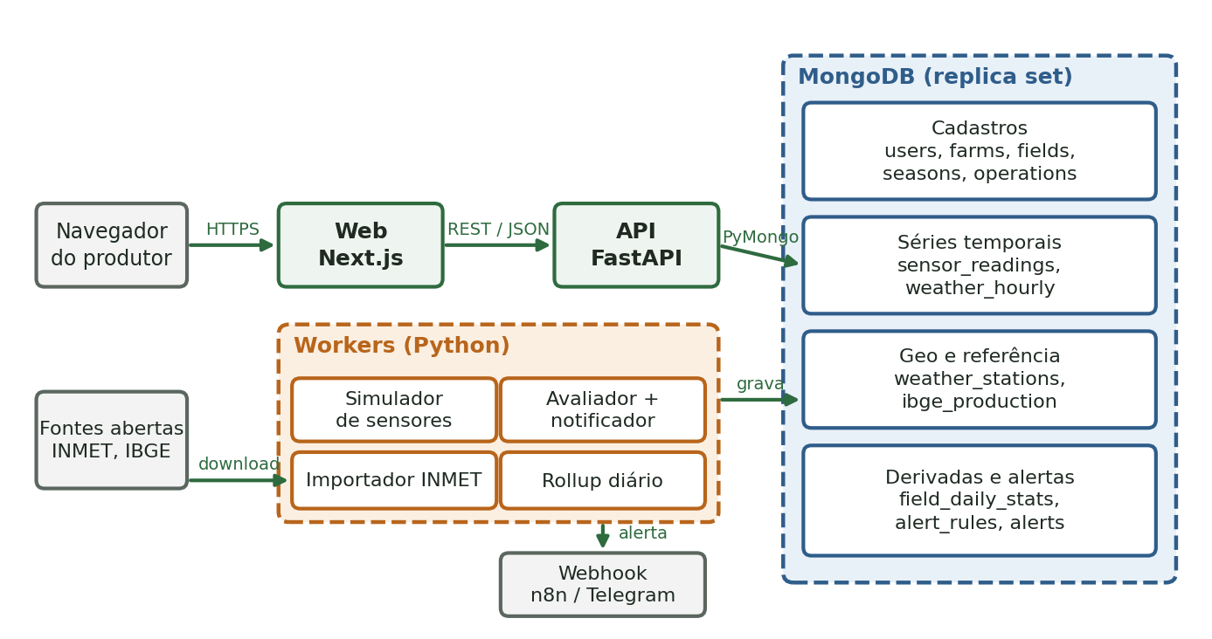
Figura 1 — Arquitetura lógica do AgroPulse. Fonte: Guia Completo de Engenharia, Infraestrutura e Arquitetura do AgroPulse, seção 3.1, p. 8.
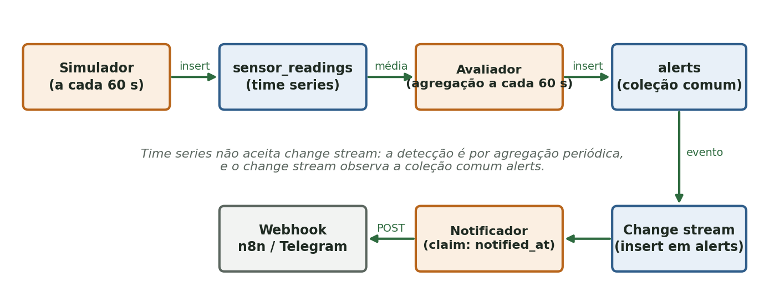
Figura 2 — Fluxo do dado do sensor à notificação. Fonte: Guia Completo de Engenharia, Infraestrutura e Arquitetura do AgroPulse, seção 3.3, p. 9.
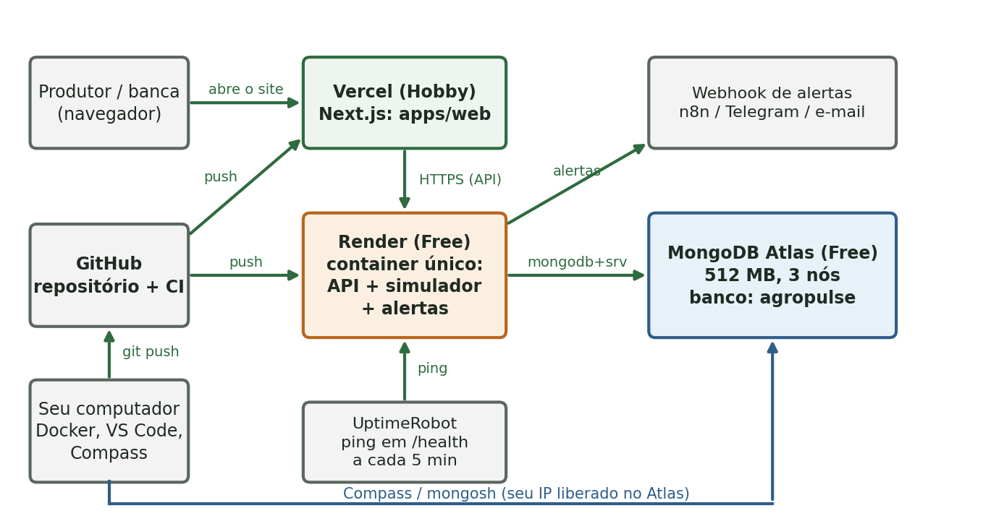
Figura 3 — Ambiente de produção do Plano A. Fonte: Guia Completo de Engenharia, Infraestrutura e Arquitetura do AgroPulse, seção 11, p. 25. A implantação Render/Atlas/Vercel/UptimeRobot não foi realizada neste projeto; a demonstração verificada permanece local e sem custo incremental.

Modelagem NoSQL
O banco agropulse usa documentos para cadastros e coleções time series para leituras de sensores e clima. As coleções fields e weather_stations possuem geometria GeoJSON e índices 2dsphere. Leituras possuem TTL configurável e resumos diários em field_daily_stats preservam agregados para gráficos.
Coleção | Finalidade | Decisão de modelagem | Recurso MongoDB demonstrado
users, farms | Contas e propriedades | Documentos separados; cada fazenda referencia seu proprietário por owner_id, permitindo CRUD e autorização independentes | Validação, índice único de e-mail, índice por proprietário e GeoJSON Point com 2dsphere
fields | Talhões e polígonos | Documento próprio por talhão; referencia farm_id e mantém boundary, centroid e atributos atuais juntos | GeoJSON Polygon, validação de geometria e índices 2dsphere
seasons, operations | Safras e diário de campo | Documentos separados e referenciados por field_id/season_id; detalhes variáveis da operação ficam embutidos em details | Índices de consulta por talhão e data, validação e filtros por proprietário
sensors, alert_rules, alerts | Dispositivos, regras e eventos | Cada recurso tem ciclo de vida próprio e referencia talhão/regra; o evento registra uma cópia dos valores medidos no disparo | Índices únicos, consultas de estado e change stream na coleção comum alerts
sensor_readings | Medições dos sensores | Uma medição por documento em série temporal; meta embute os IDs estáveis de sensor, talhão e fazenda para filtrar sem consultas de junção | Time series por ts, índices por meta e TTL configurável
weather_stations, weather_hourly | Estações e clima do INMET | Cadastro da estação separado das medições; as observações referenciam a estação por código em seus metadados | GeoJSON Point com 2dsphere e time series horária
ibge_production | Produção agrícola municipal | Um documento independente por município, cultura e ano, sem uma lista embutida de anos | Índice único composto por município, cultura e ano
field_daily_stats | Resumos diários | Um documento derivado por talhão e dia; referencia o talhão e preserva medidas agregadas após a retenção das leituras brutas | Agregação $group, escrita repetível com $merge e índice único por field_id,day

O documento docs/MODELO-DADOS.md contém campos, índices, exemplos e consultas para a demonstração. No endpoint de talhões, coordenadas WGS84 e anéis GeoJSON são validados; área e centroide são calculados no servidor.

Funcionalidades implementadas
Requisito | Descrição | Evidência a anexar
RF01 | Cadastro, login e sessão JWT | 01-login e 09-swagger
RF02 | CRUD de fazendas com localização | 02-fazendas
RF03 | CRUD de talhões, polígonos, área e centroide | 03-talhoes e 04-mapa
RF04 | CRUD de safras por talhão | 06-safras
RF05 | CRUD de operações de campo | 07-operacoes
RF06 | Últimas leituras e séries por hora ou dia | 05-grafico-umidade e 23-documento-sensor-reading
RF07 | Regras, histórico de alertas e webhook opcional | 08-alertas e 14-codigo-change-stream
RF08 | Importador INMET e consulta da estação próxima | A amostra oficial compacta da estação A763/Marília está versionada em data/imports/inmet-sp-a763-2024.zip e é carregada por make demo (8.784 observações). A API autenticada e a interface posicionam a estação a 27,8 km do campus; quando não há observações nos últimos sete dias, o painel seleciona o ano importado mais recente e mostra o histórico anual. O ZIP oficial completo de 2024 também foi importado em MongoDB descartável, com 40 estações e 351.360 leituras. Evidência complementar docs/evidencias/painel-visao-geral.png: período anual 2024, estação A763/Marília e última observação de 31/12/2024 às 20:00 (horário local).
RF09 | Importador SIDRA/PAM e ranking municipal | CSV oficial da PAM/SIDRA 2023 para os 645 municípios de SP em data/imports/pam-sp-2023.csv; 1.556 registros completos importados no Mongo local (480 soja, 564 milho, 512 cana), incluindo Pompéia. API autenticada e painel exibiram o ranking de soja de SP.
RF10 | Painel, mapa, clima e ranking | Capturas das telas correspondentes

A interface Next.js autentica pela API FastAPI e oferece o painel e os formulários dos recursos agrícolas. A API verifica o vínculo entre usuário e fazenda antes de operar sobre os dados. Os workers simulam leituras, avaliam regras, enviam webhooks quando configurados e importam dados públicos. Sem webhook, o sistema registra a entrega do alerta no log local. O roteiro detalhado das telas e da apresentação está em docs/ROTEIRO-APRESENTACAO.md; as 28 capturas previstas estão revisadas em docs/evidencias/ e reproduzidas no apêndice B, além de uma imagem complementar do painel. As telas 01–08 mostram a interface local da demonstração, e a 09 registra a resposta 200 de GET /health. A captura 15 registra 21.006 leituras no momento da consulta; como o simulador continua ativo, a contagem muda durante a execução. A captura 18 confirma o estágio IXSCAN pelo índice crop_1. A captura 26 mostra os 24 documentos agregados em field_daily_stats.
O recorte operacional pode ser demonstrado consultando a série de umidade e um alerta do talhão, depois abrindo os registros de operações para verificar se houve irrigação. Essas telas ainda não fazem uma correlação automática entre eventos e leituras. A demonstração usa telemetria sintética, e o histórico da estação INMET A763/Marília, a 27,8 km do campus, é apenas contexto regional. O sistema não calcula uma recomendação de irrigação.

Testes e verificações
Esta seção registra as verificações executadas e as evidências disponíveis. As suítes de API e workers, o build de produção da interface e os manifests/builds locais foram executados. A branch feature/agropulse-completion foi publicada. O run remoto #69 passou para o commit 74d7485; consulte o PR #1 para os checks do HEAD atual.
Verificação | Resultado observado | Data / evidência
Ruff e pytest da API | Aprovados; 52 testes | Validação local em 2026-10-31; CI no PR #1 executa Ruff e pytest
Ruff e pytest dos workers | Aprovados; 18 testes | Validação local em 2026-10-30; CI no PR #1 executa Ruff e pytest
Build de produção do Next.js | Aprovado | Validação local em 2026-10-31; CI no PR #1 executa npm run build
Expiração da sessão web | Aprovada; o navegador voltou à tela de login após o vencimento do JWT | Validação manual em stack Compose isolada com token de 1 minuto, em 2026-10-31; a API mantém a validação de assinatura e o retorno 401
Schema aplicado e verificado em MongoDB limpo | Aprovado; duas coleções time series, TTL de 30 dias, índices essenciais, plano IXSCAN e rejeição sem persistência de documento inválido | MongoDB 7 descartável em 2026-10-31; capturas 12 e 17 do apêndice A
Compose e smoke tests locais | Stack integrada repetida em projeto temporário com portas alternativas; API e interface responderam HTTP 200, URL do bundle e CORS conferidos | Validação local em 2026-10-31; resposta de saúde na captura 09; o workflow do PR valida manifests e build
Demonstração em banco vazio | make demo em projeto Compose isolado criou seed, 3 talhões e 6 sensores; backfill gerou 12.096 leituras sintéticas de sete dias; importou INMET A763 (8.784 leituras) e PAM/SP (1.556 registros); o rollup criou 24 documentos em field_daily_stats. A API autenticada retornou clima 2024 e top 10 do ranking 2023. A segunda execução ignorou o backfill existente e não duplicou os resumos diários; a contagem observada após a simulação ao vivo foi 12.840 leituras. | 2026-10-31; o projeto e volume temporários foram removidos após a conferência
Fluxo CRUD integrado | Conta sintética criada e atualizada; fazenda, talhão, safra, operação, sensor e regra exercitados por API; worker gerou alerta a partir de leituras existentes, API resolveu e removeu o evento | Stack local isolada em 2026-10-31; conta e dados descartáveis removidos após a validação
Telemetria, clima, produção e alerta em fluxo integrado | make demo em um projeto Compose isolado novo: 12.096 leituras de backfill; 8.784 observações INMET 2024; 1.556 registros IBGE/PAM 2023; 24 resumos. Uma conta aleatória temporária percorreu CRUD autenticado de fazenda, talhão GeoJSON, safra, operação, sensor e regra; a área e o centroide foram calculados. O simulador forneceu leitura ao vivo; série horária, clima anual e ranking de 10 municípios responderam; o worker gerou alerta com webhook vazio. | 2026-11-01; conta, containers e volume temporários removidos; stack principal preservada
GitHub Actions remoto | Cinco jobs: schema, workers, API, web e Compose aprovados | Run #69 do commit 74d7485, em 2026-11-02. A captura 28 registra o run histórico #59; consulte o PR #1 para os checks do HEAD atual.

Demonstração
- Inicie o ambiente local conforme as instruções de README.md.
- Entre com a conta de demonstração criada pelo seed.
- Apresente o mapa usando somente o campus da Fatec Pompéia como referência geográfica (-22.1110, -50.1994). Explique que os polígonos próximos são sintéticos e não representam limites oficiais ou talhões reais do campus.
- Mostre o gráfico de umidade e um alerta configurado para o talhão. Depois consulte as operações registradas para o mesmo talhão e verifique se há uma irrigação anotada. Explique que o protótipo não correlaciona esses eventos automaticamente; o operador compara as telas antes de decidir.
- Mostre uma regra e um alerta gerado pelo worker; sem webhook, a entrega de demonstração aparece no log.
- No MongoDB Compass, mostre coleções, time series, índices, validação e agregação diária.
- Mantenha o ambiente local como plano para a apresentação. A stack, o seed e o ranking ficam no computador; sem internet, os tiles do OpenStreetMap podem não carregar o fundo cartográfico.
O vídeo de contingência está em docs/apresentacao/demonstracao-agropulse.mp4. É uma gravação contínua e silenciosa de 44 segundos da aba local do AgroPulse no Chrome, codificada em H.264 (1920 × 972). Os trechos conferidos mostram visão geral, mapa de talhões e sensores; alertas estão na captura 08 e na demonstração interativa.

Custo, limitações e trabalhos futuros
O fluxo de desenvolvimento e demonstração usa Docker Compose local e bibliotecas de código aberto. Não foi realizado deploy externo. As cotas e condições de serviços gratuitos podem mudar; nenhum serviço que peça cartão, trial, pagamento ou upgrade deve ser habilitado para cumprir a meta de R$ 0.
Limitações verificadas ou pendentes de evidência:
- A hospedagem gratuita, caso o grupo a configure, não garante execução contínua nem SLA.
- Na validação descartável sem volume, o ZIP oficial do INMET 2024 foi importado com filtro SP após aplicação de infra/mongo/02-schema.js: 40 estações e 351.360 observações. A amostra compacta versionada conserva somente o arquivo oficial da A763/Marília (8.784 leituras). make demo a carrega para que a demonstração anual funcione em um clone limpo; a API e o painel mostraram A763 a 27,8 km do campus e a última observação em 31/12/2024 23:00 UTC (20:00 no horário local). A imagem complementar docs/evidencias/painel-visao-geral.png registra o cartão de clima com o ano 2024, a estação e a última observação às 20:00 no horário local.
- A fixture SIDRA oficial de Sorriso (MT), ano 2023, valida leitura e parsing e foi importada em um MongoDB temporário sem volume persistente; foram conferidos três documentos (soja, milho e cana). Repetir ou fotografar essa consulta no ambiente de demonstração do grupo, se exigido.
- A amostra oficial da PAM/SIDRA 2023 para SP está versionada em data/imports/pam-sp-2023.csv e é carregada por make demo sem consulta externa. O gerador consultou as APIs oficiais e reproduziu o CSV versionado byte a byte. O importador persistiu 1.556 combinações municipais completas; a API autenticada retornou o top 10 de soja por produtividade e o painel exibiu Pompéia na referência oficial regional. Isso não altera a demonstração espacial, que permanece limitada ao campus e a polígonos sintéticos próximos.
- A branch pública feature/agropulse-completion está no remoto https://github.com/Vitor-Studzieski/AgroPulse e o PR #1 está aberto para revisão, sem merge. O run #69 passou no commit 74d7485; consulte o PR para os checks do HEAD atual. A capa lista os três integrantes informados pelo grupo.
Como evolução do produto, propõe-se reunir numa linha do tempo as leituras reais de umidade, as chuvas medidas localmente e as operações de irrigação registradas. Essa consulta precisa ser avaliada com uma propriedade parceira antes de se apresentar qualquer recomendação agronômica. Autenticação de dispositivos, ingestão por gateway, exportação do relatório de safra e avaliação com uma carga de dados maior também permanecem como trabalhos futuros, respeitando os limites financeiros definidos.

Conclusão
O AgroPulse organiza operações por talhão e permite consultar telemetria de umidade e alertas junto ao restante do contexto cadastrado. A demonstração acadêmica confirma a integração técnica e a execução local reproduzível, mas ainda não valida recomendações de irrigação em campo. Antes da apresentação, ensaie o roteiro e confirme que a stack local está disponível.

Referências
- AgroPulse: Guia Completo de Engenharia, Infraestrutura e Arquitetura. Versão de 30/10/2026, seções 3, 7 e 14.
- Instituto Brasileiro de Geografia e Estatística. API SIDRA, tabela 5457 — Produção Agrícola Municipal.
- Instituto Brasileiro de Geografia e Estatística. API de Localidades — municípios de São Paulo, usada para delimitar o recorte da amostra.
- Instituto Nacional de Meteorologia. Dados históricos de estações automáticas.
- Documentação oficial do MongoDB, FastAPI, Next.js, Leaflet e Recharts.

Apêndice A evidências
Use os nomes previstos pelo guia e marque o estado após incluir cada arquivo em docs/evidencias/:
Nº | Nome | Capturado
01 | 01-login.png | [x]
02 | 02-fazendas.png | [x]
03 | 03-talhoes.png | [x]
04 | 04-mapa.png | [x]
05 | 05-grafico-umidade.png | [x]
06 | 06-safras.png | [x]
07 | 07-operacoes.png | [x]
08 | 08-alertas.png | [x]
09 | 09-swagger.png | [x]
10 | 10-codigo-insert-talhao.png | [x]
11 | 11-codigo-insert-many.png | [x]
12 | 12-schema-js.png | [x]
13 | 13-codigo-merge.png | [x]
14 | 14-codigo-change-stream.png | [x]
15 | 15-count-leituras.png | [x]
16 | 16-getcollectioninfos-timeseries.png | [x]
17 | 17-validacao-erro.png | [x]
18 | 18-explain-ixscan.png | [x]
19 | 19-geointersects.png | [x]
20 | 20-agregacao-media-diaria.png | [x]
21 | 21-compass-colecoes.png | [x]
22 | 22-documento-fields.png | [x]
23 | 23-documento-sensor-reading.png | [x]
24 | 24-indices-fields.png | [x]
25 | 25-validacao-farms.png | [x]
26 | 26-field-daily-stats.png | [x]
27 | 27-github-repo.png | [x]
28 | 28-github-actions-verde.png | [x]

Apêndice B Evidências visuais
As figuras registram a interface local, o código, o MongoDB Compass e o repositório. A captura 28 mostra o run histórico #59 no commit 871ce30; posteriormente, o run #69 passou no commit 74d7485. Consulte o PR #1 para os checks do HEAD atual.
Figura B.01 — Login da demonstração.
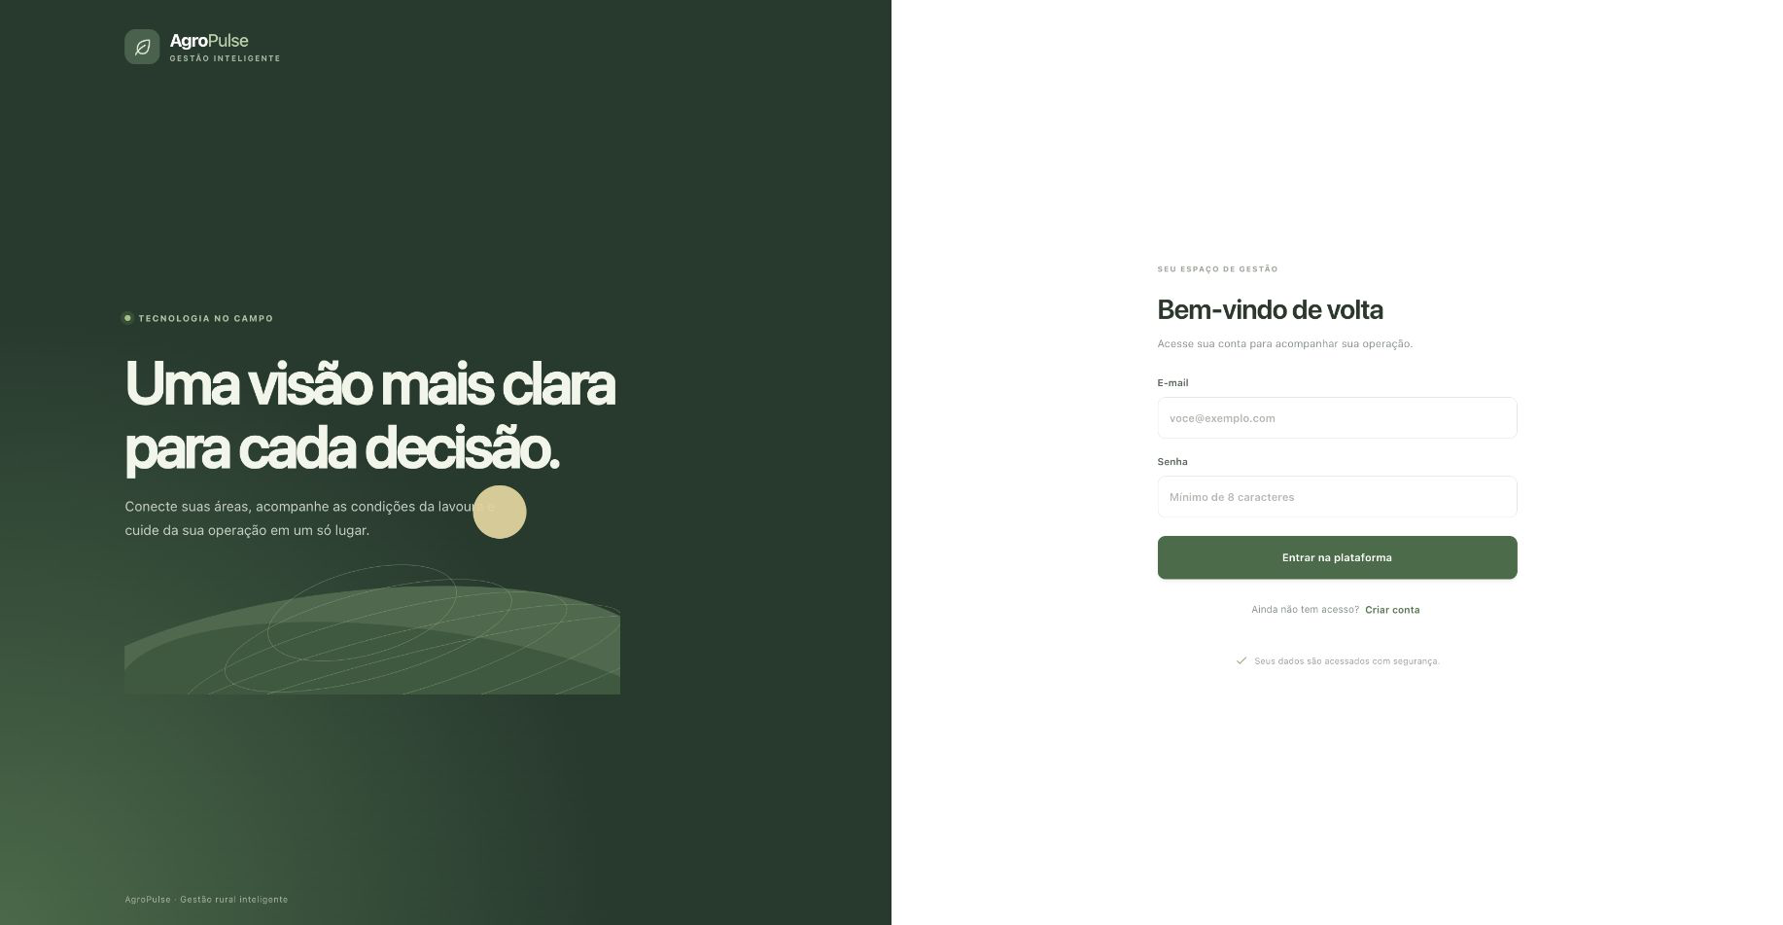
Figura B.02 — Fazendas do ambiente de demonstração.
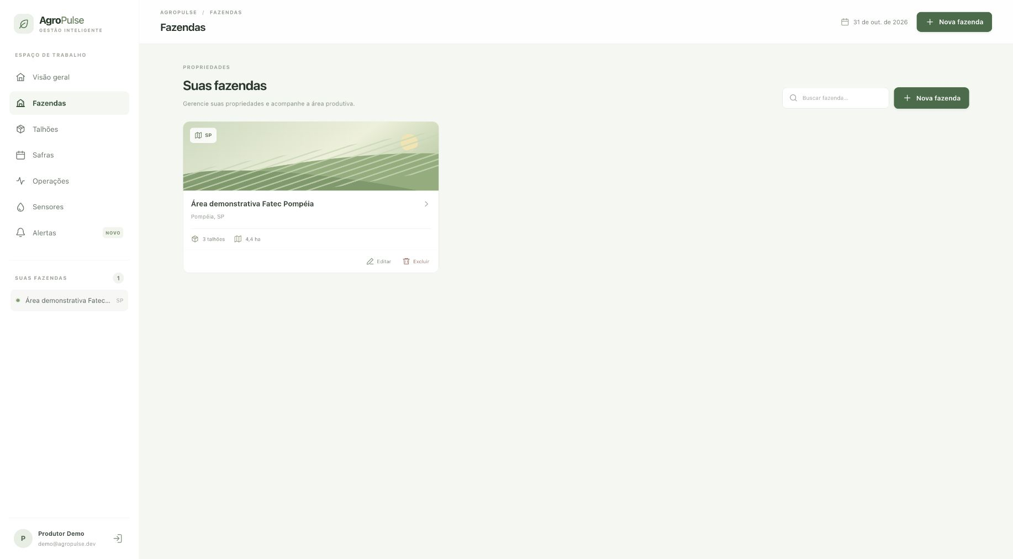

Figura B.03 — Talhões cadastrados.
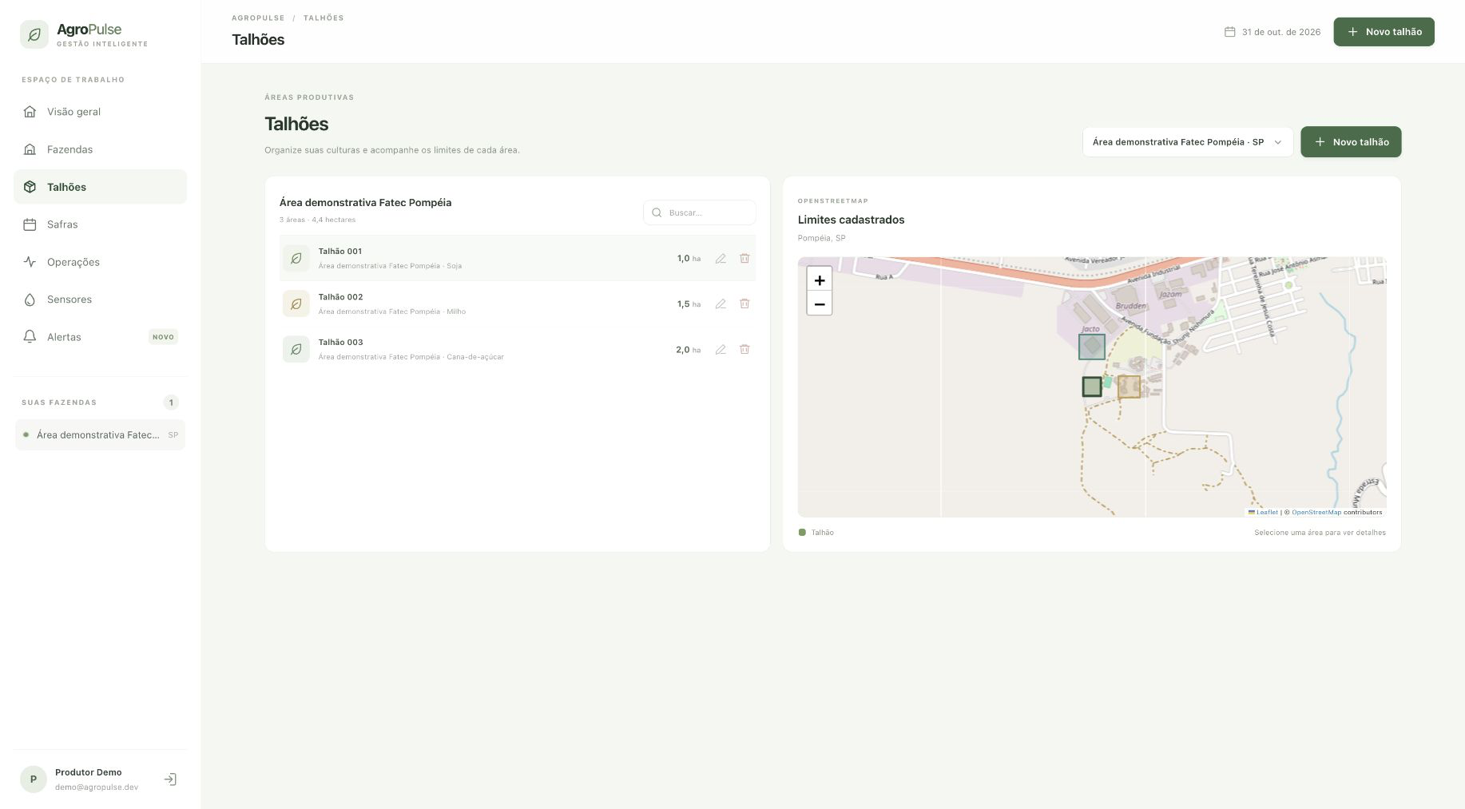
Figura B.04 — Mapa centrado no campus da Fatec Pompéia.
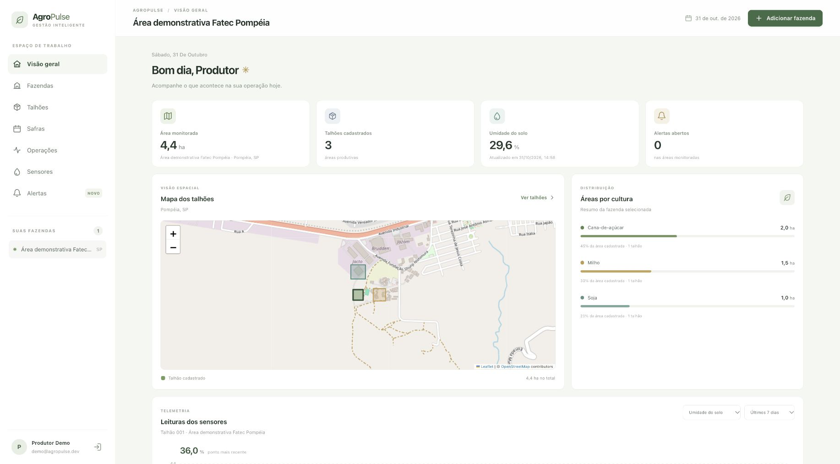

Figura B.05 — Série de umidade do solo.
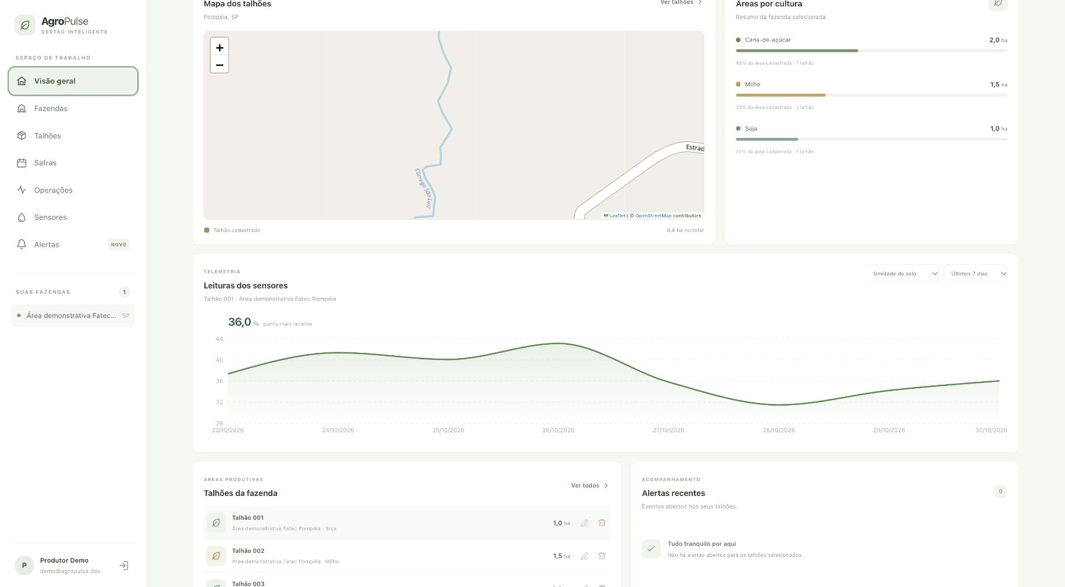
Figura B.06 — Tela de safras.
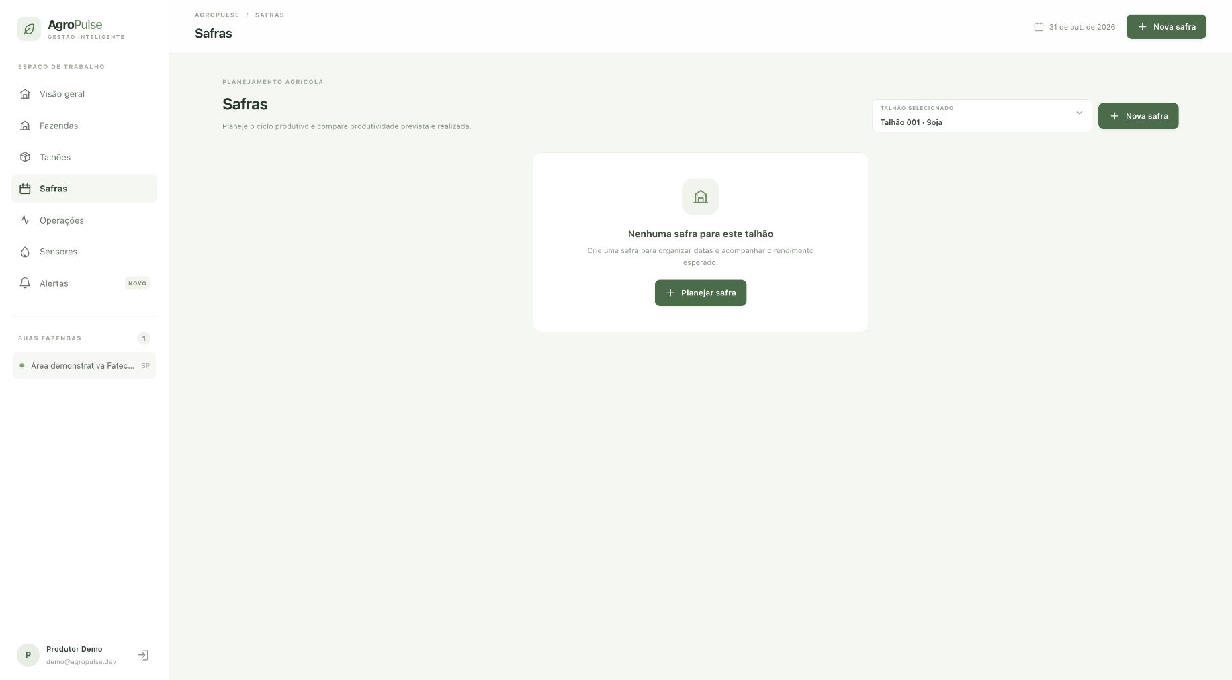

Figura B.07 — Tela de operações.
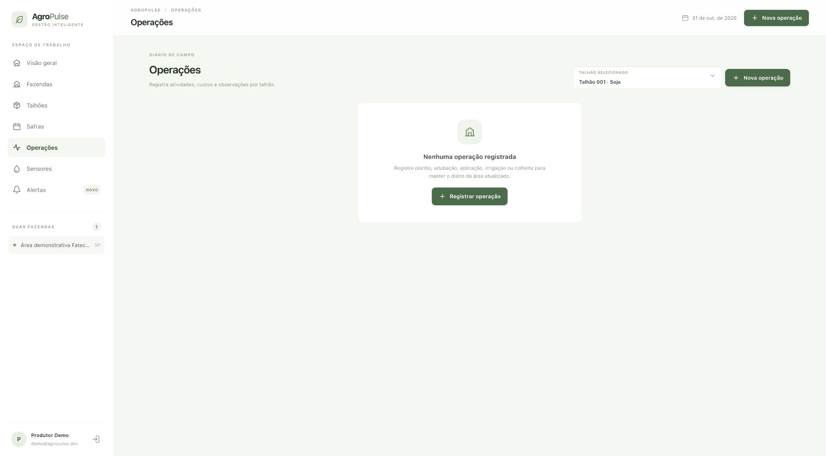
Figura B.08 — Alertas da aplicação.
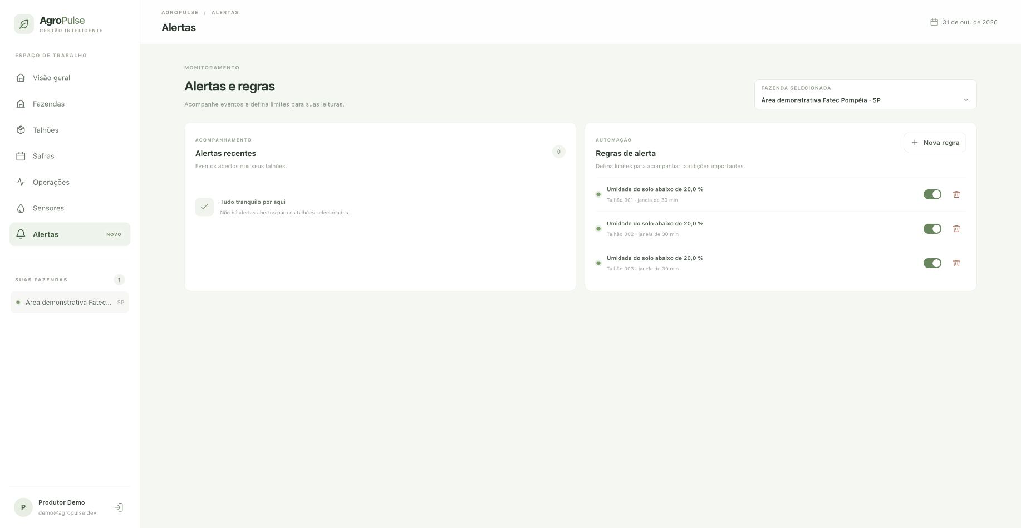

Figura B.09 — Endpoint de saúde da API com resposta HTTP 200.
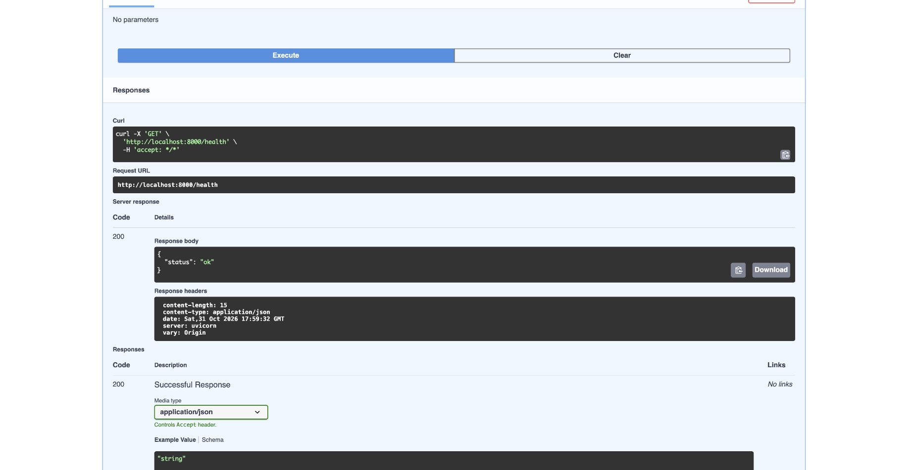
Figura B.10 — Inserção de talhão na API.
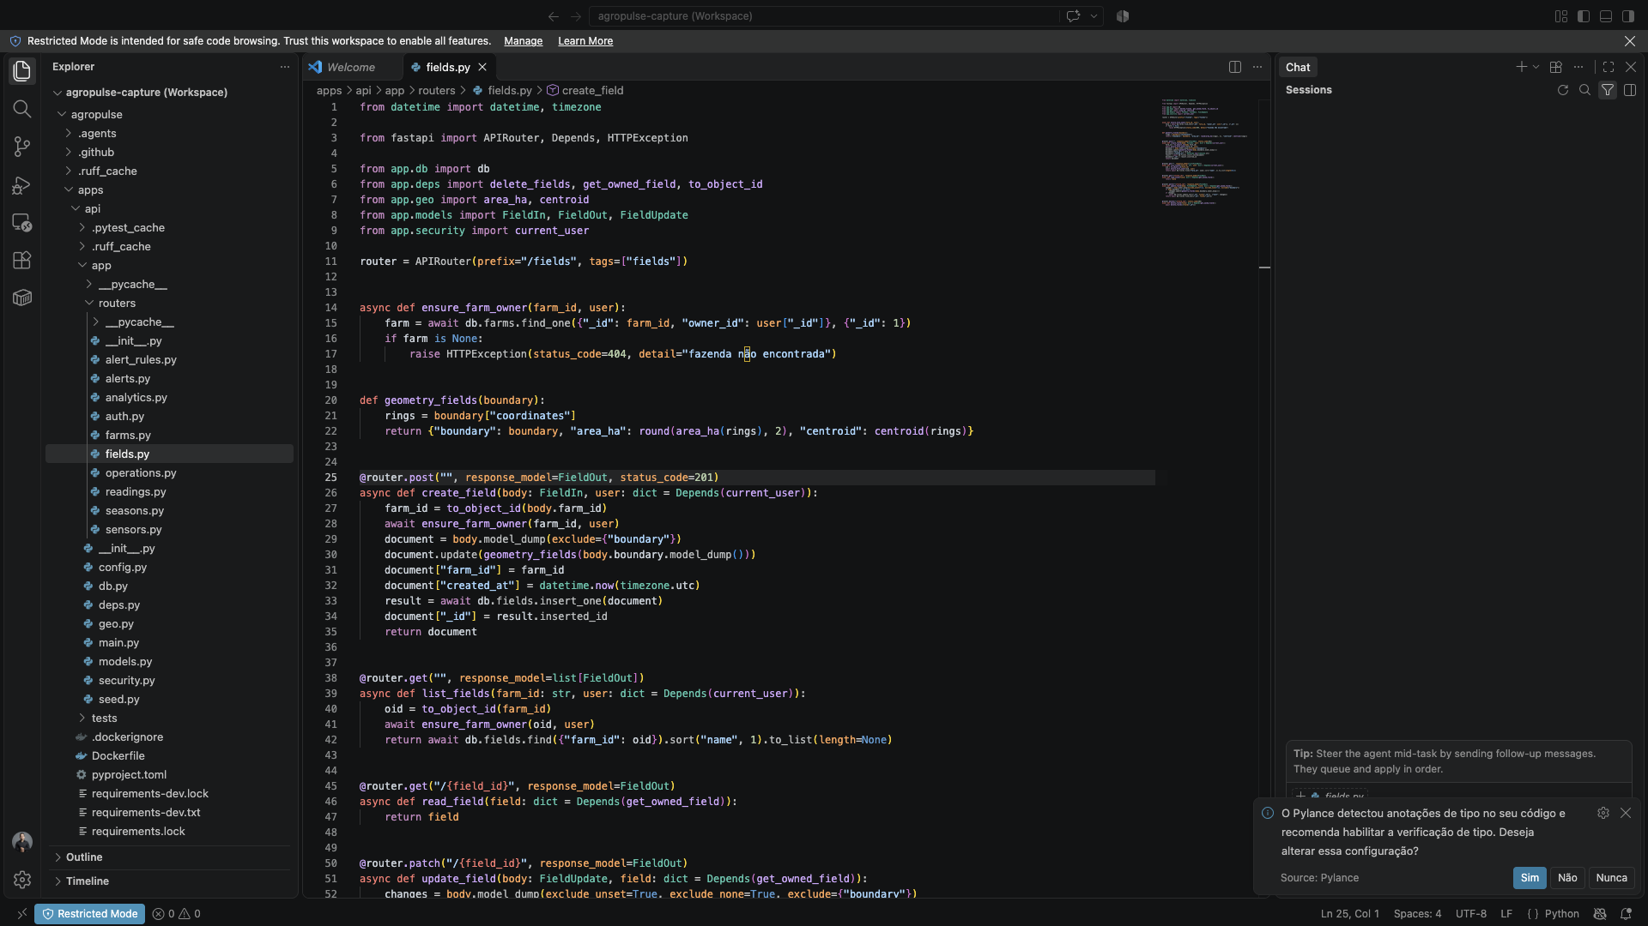

Figura B.11 — Inserção em lote de leituras.
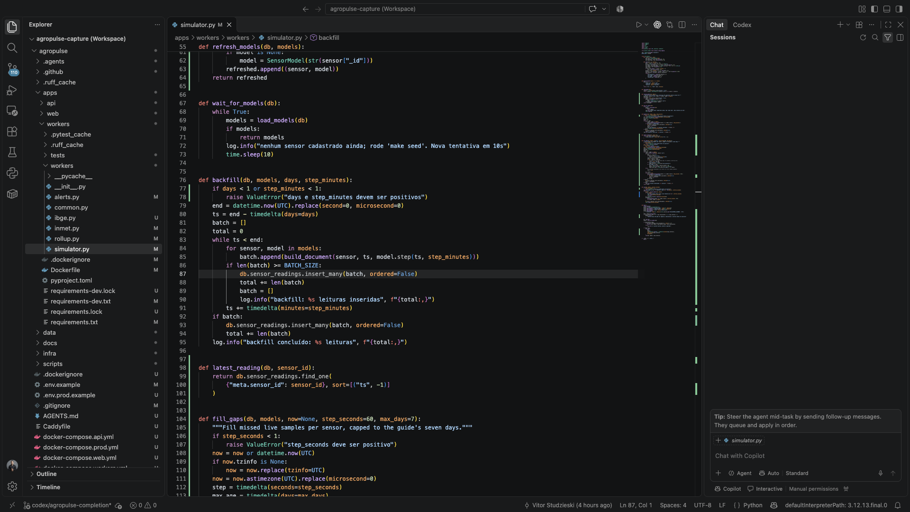
Figura B.12 — Schema e validação MongoDB.
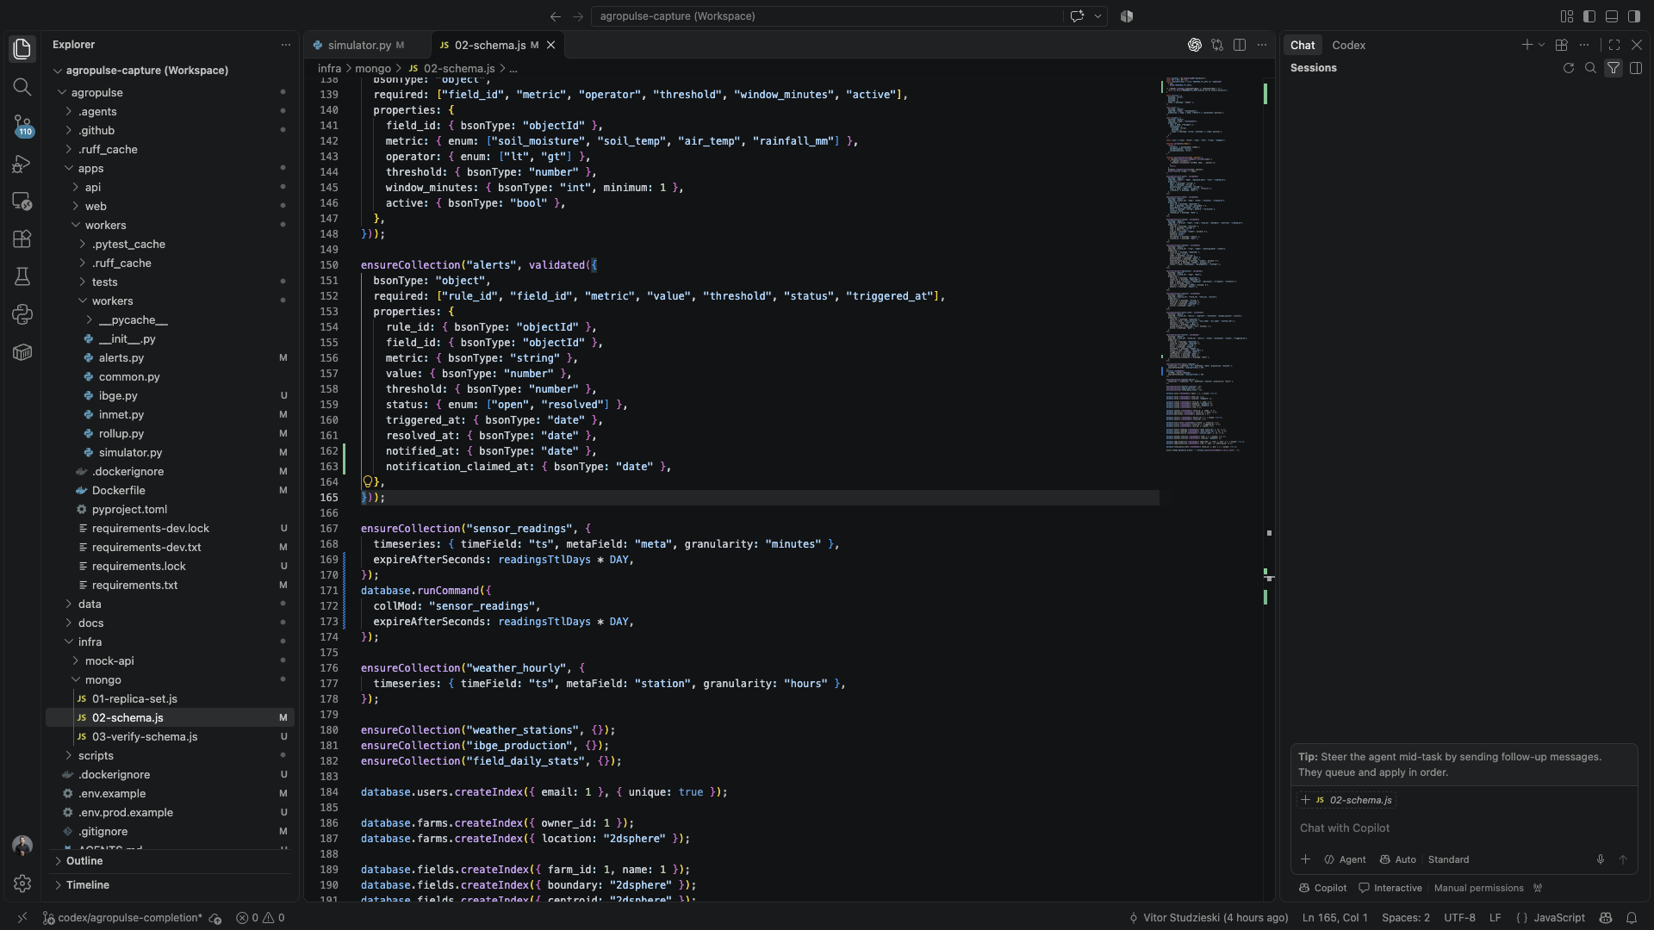

Figura B.13 — Agregação diária com escrita idempotente.
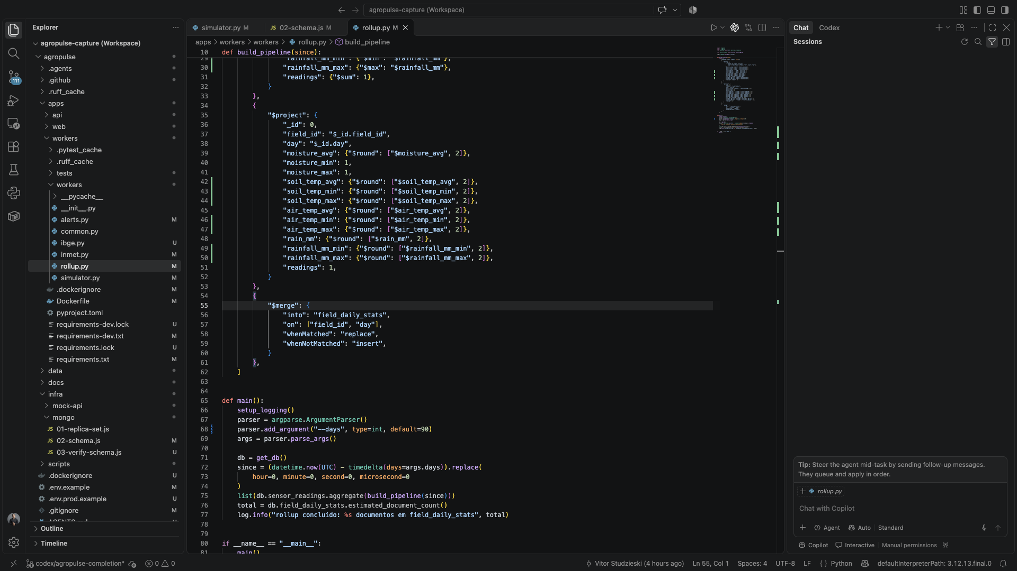
Figura B.14 — Change stream para processamento de alertas.
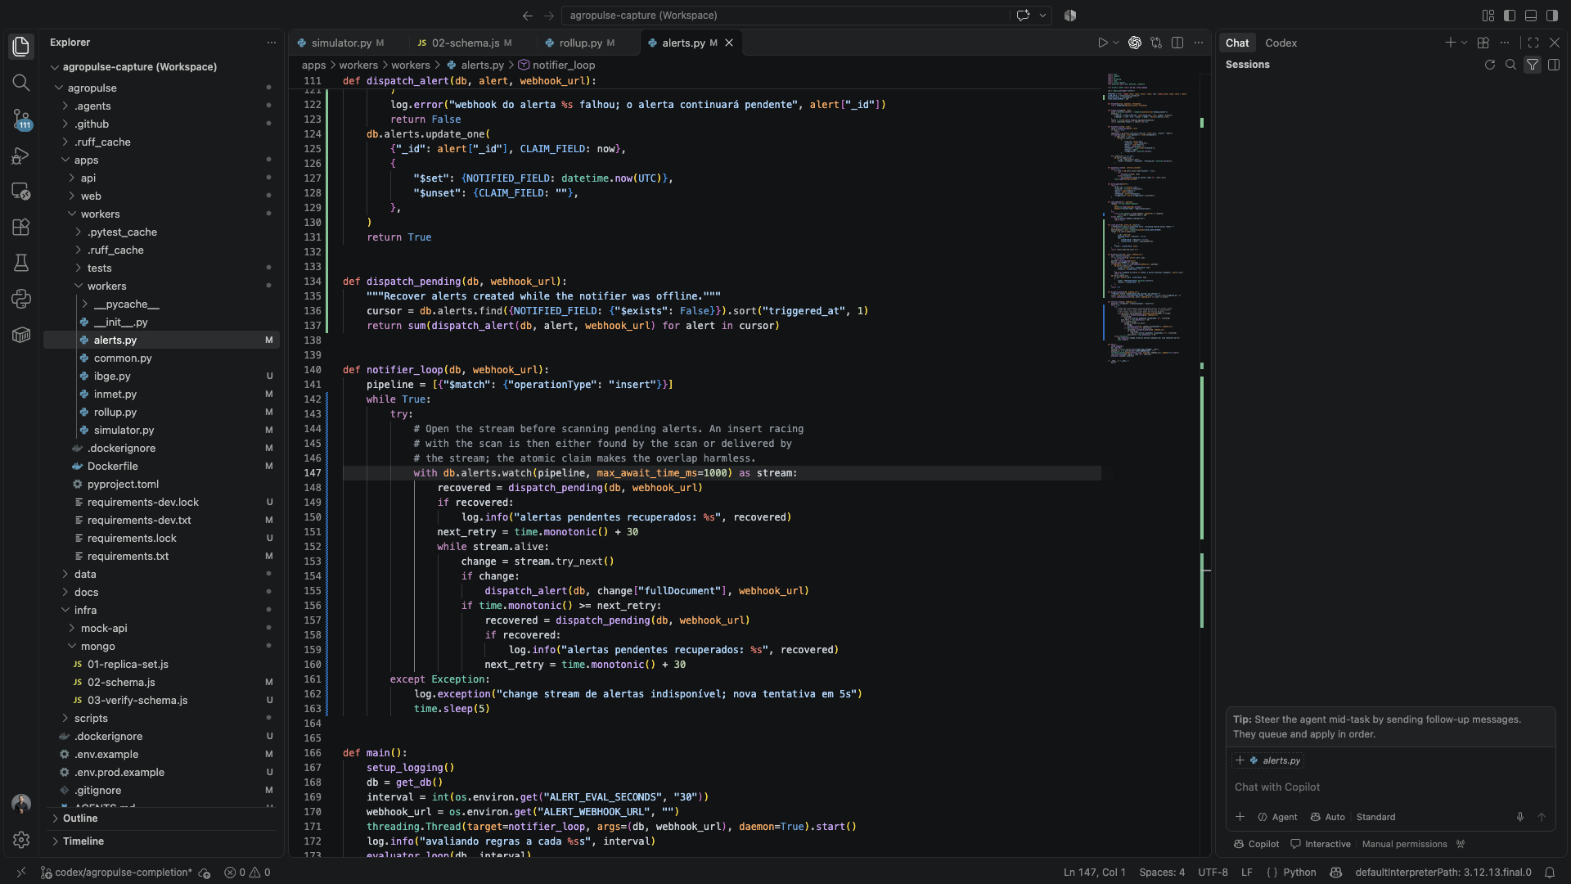

Figura B.15 — Contagem de leituras de sensores.
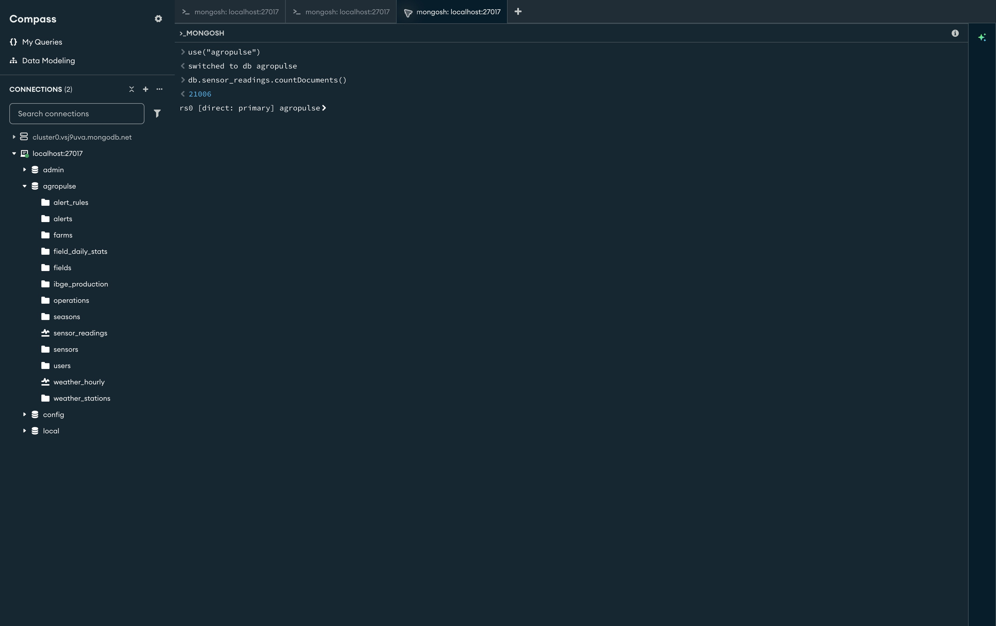
Figura B.16 — Configuração de time series e retenção.
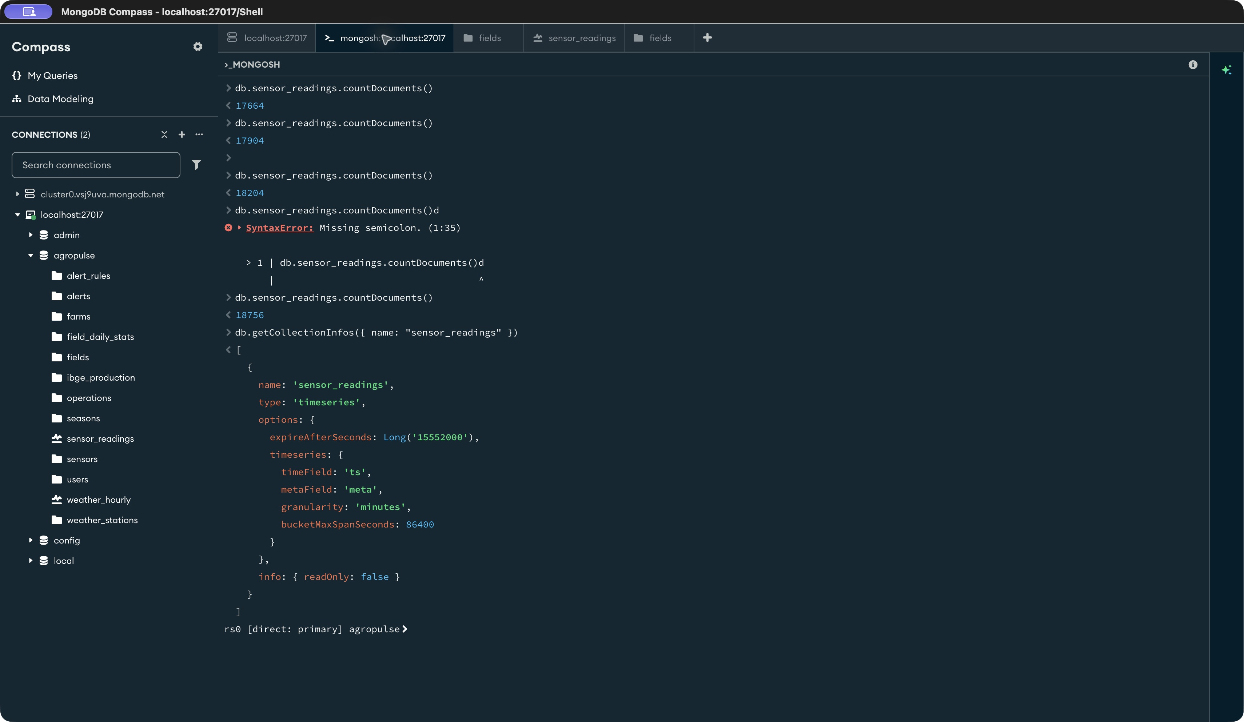

Figura B.17 — Rejeição de documento inválido pela validação.
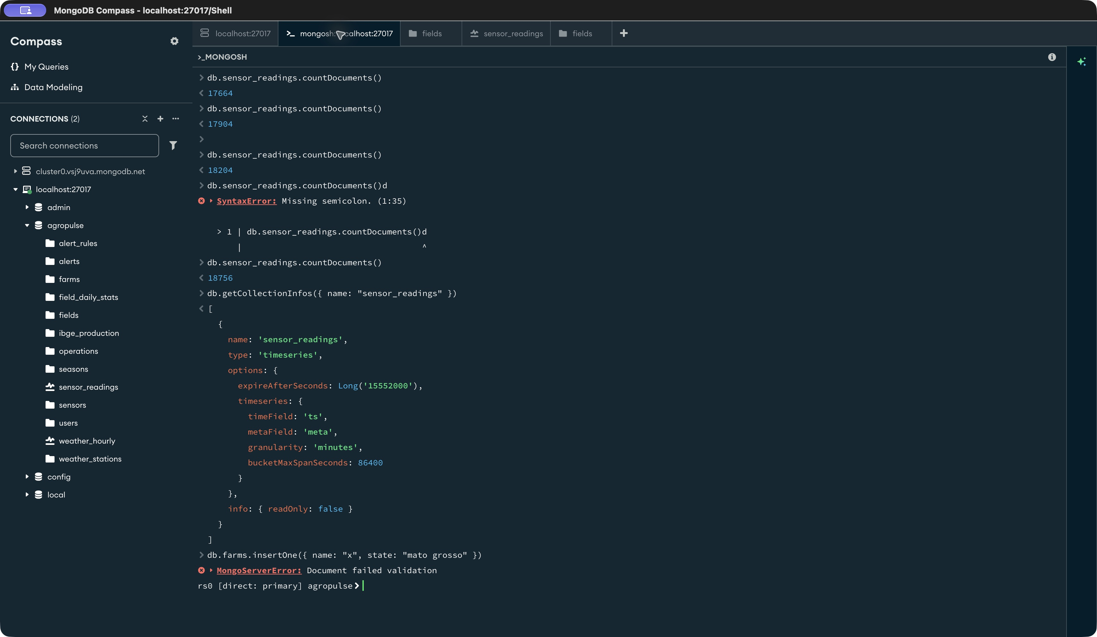
Figura B.18 — Plano de consulta com estágio IXSCAN.
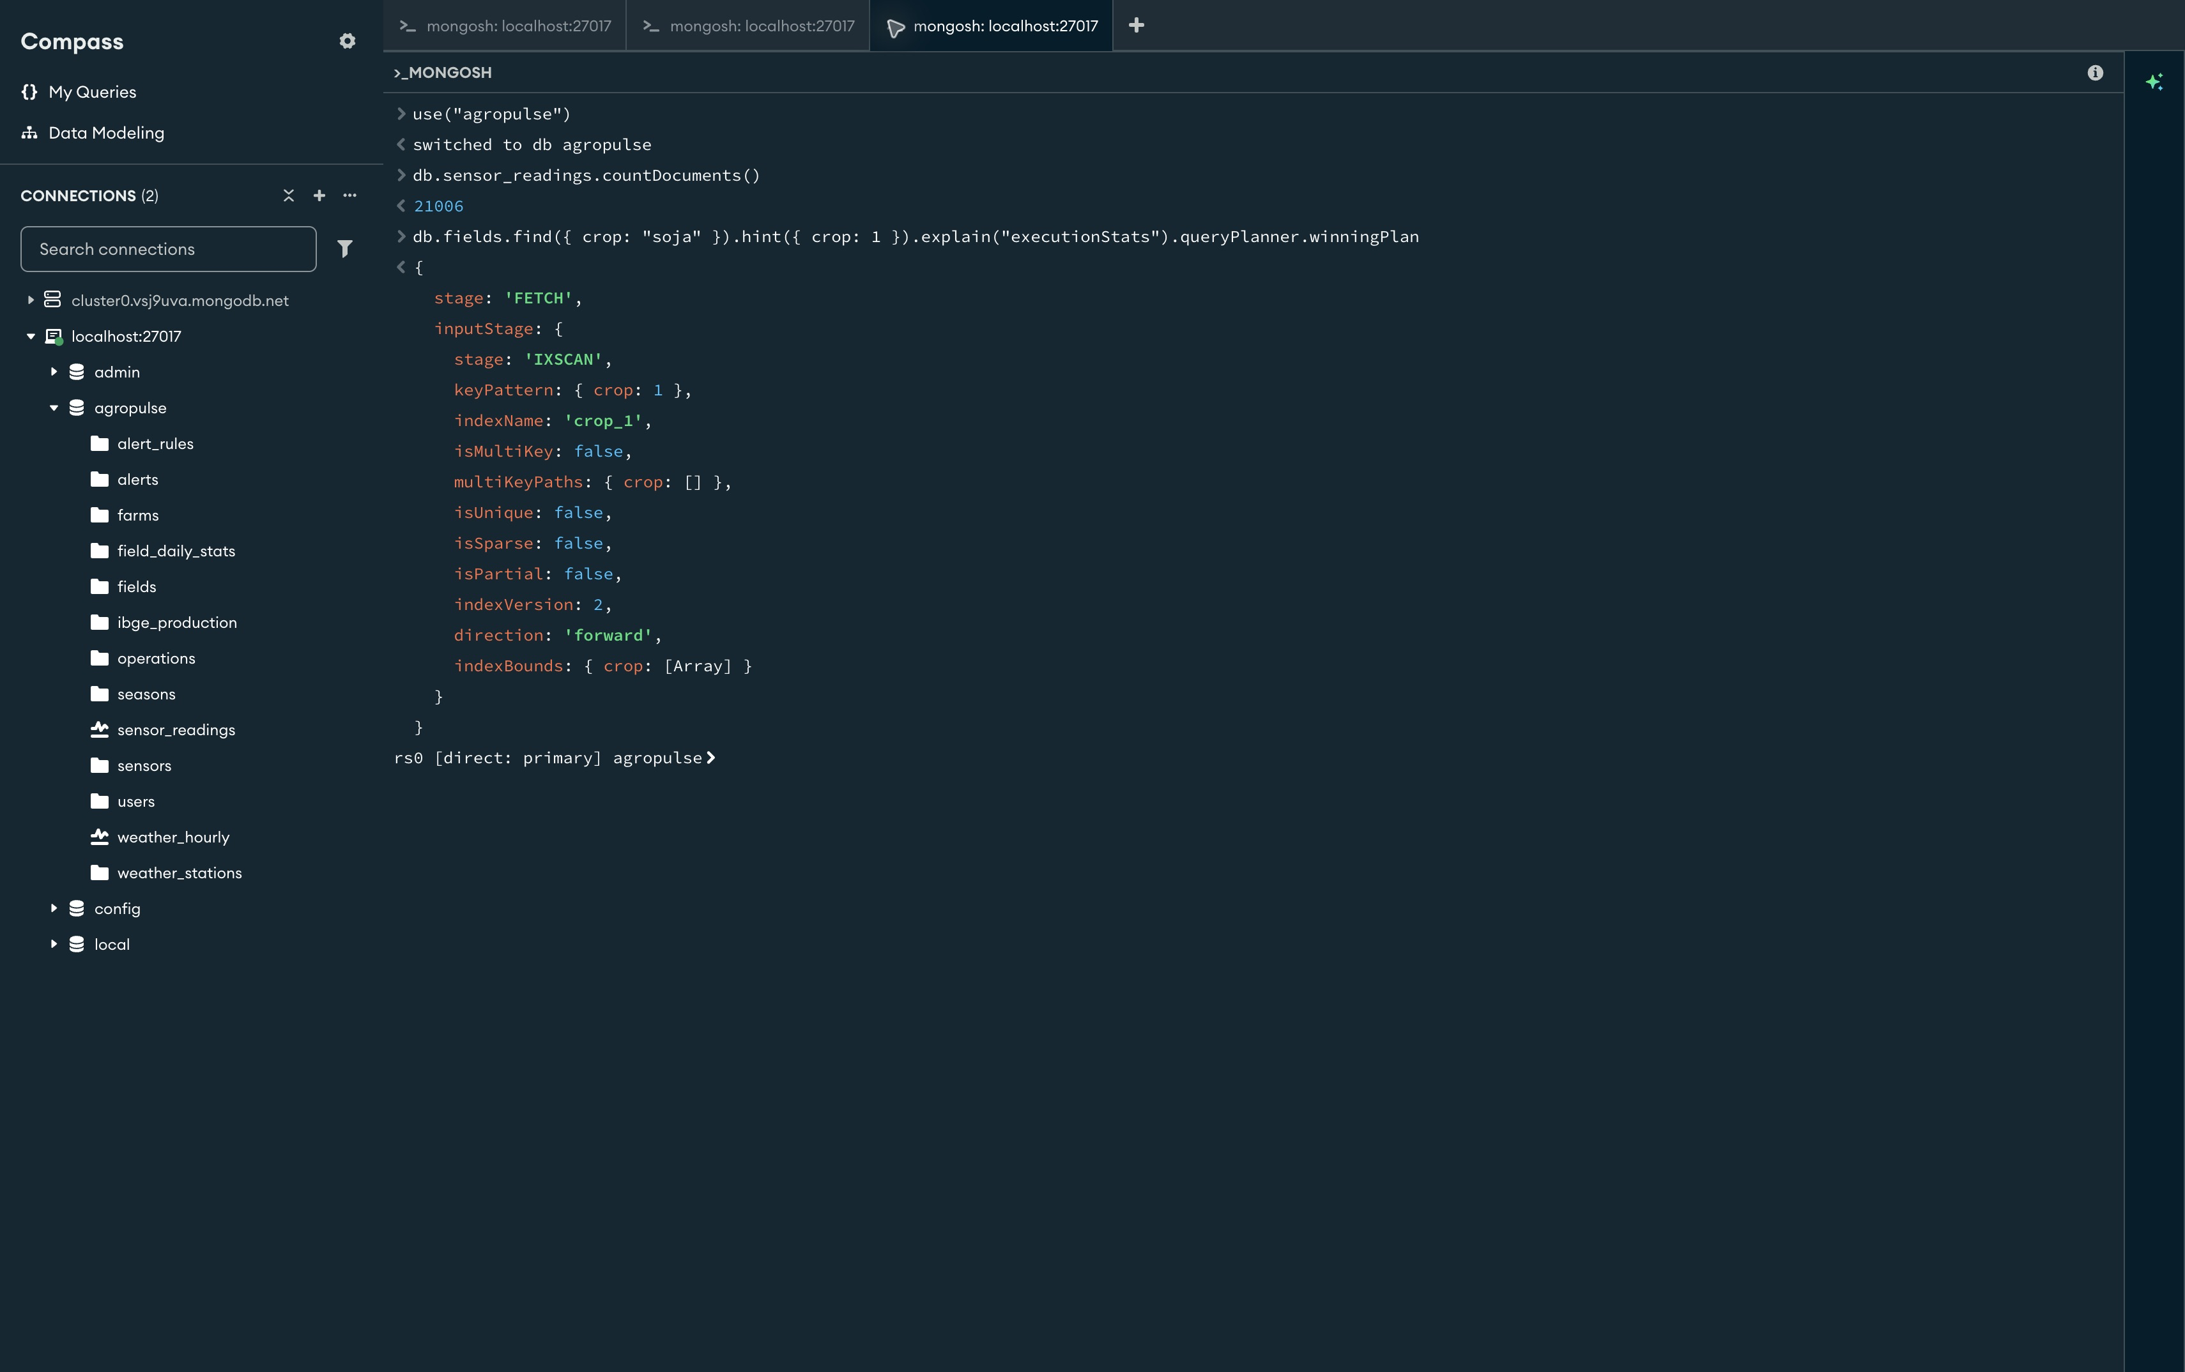

Figura B.19 — Consulta geoespacial no ponto do campus.
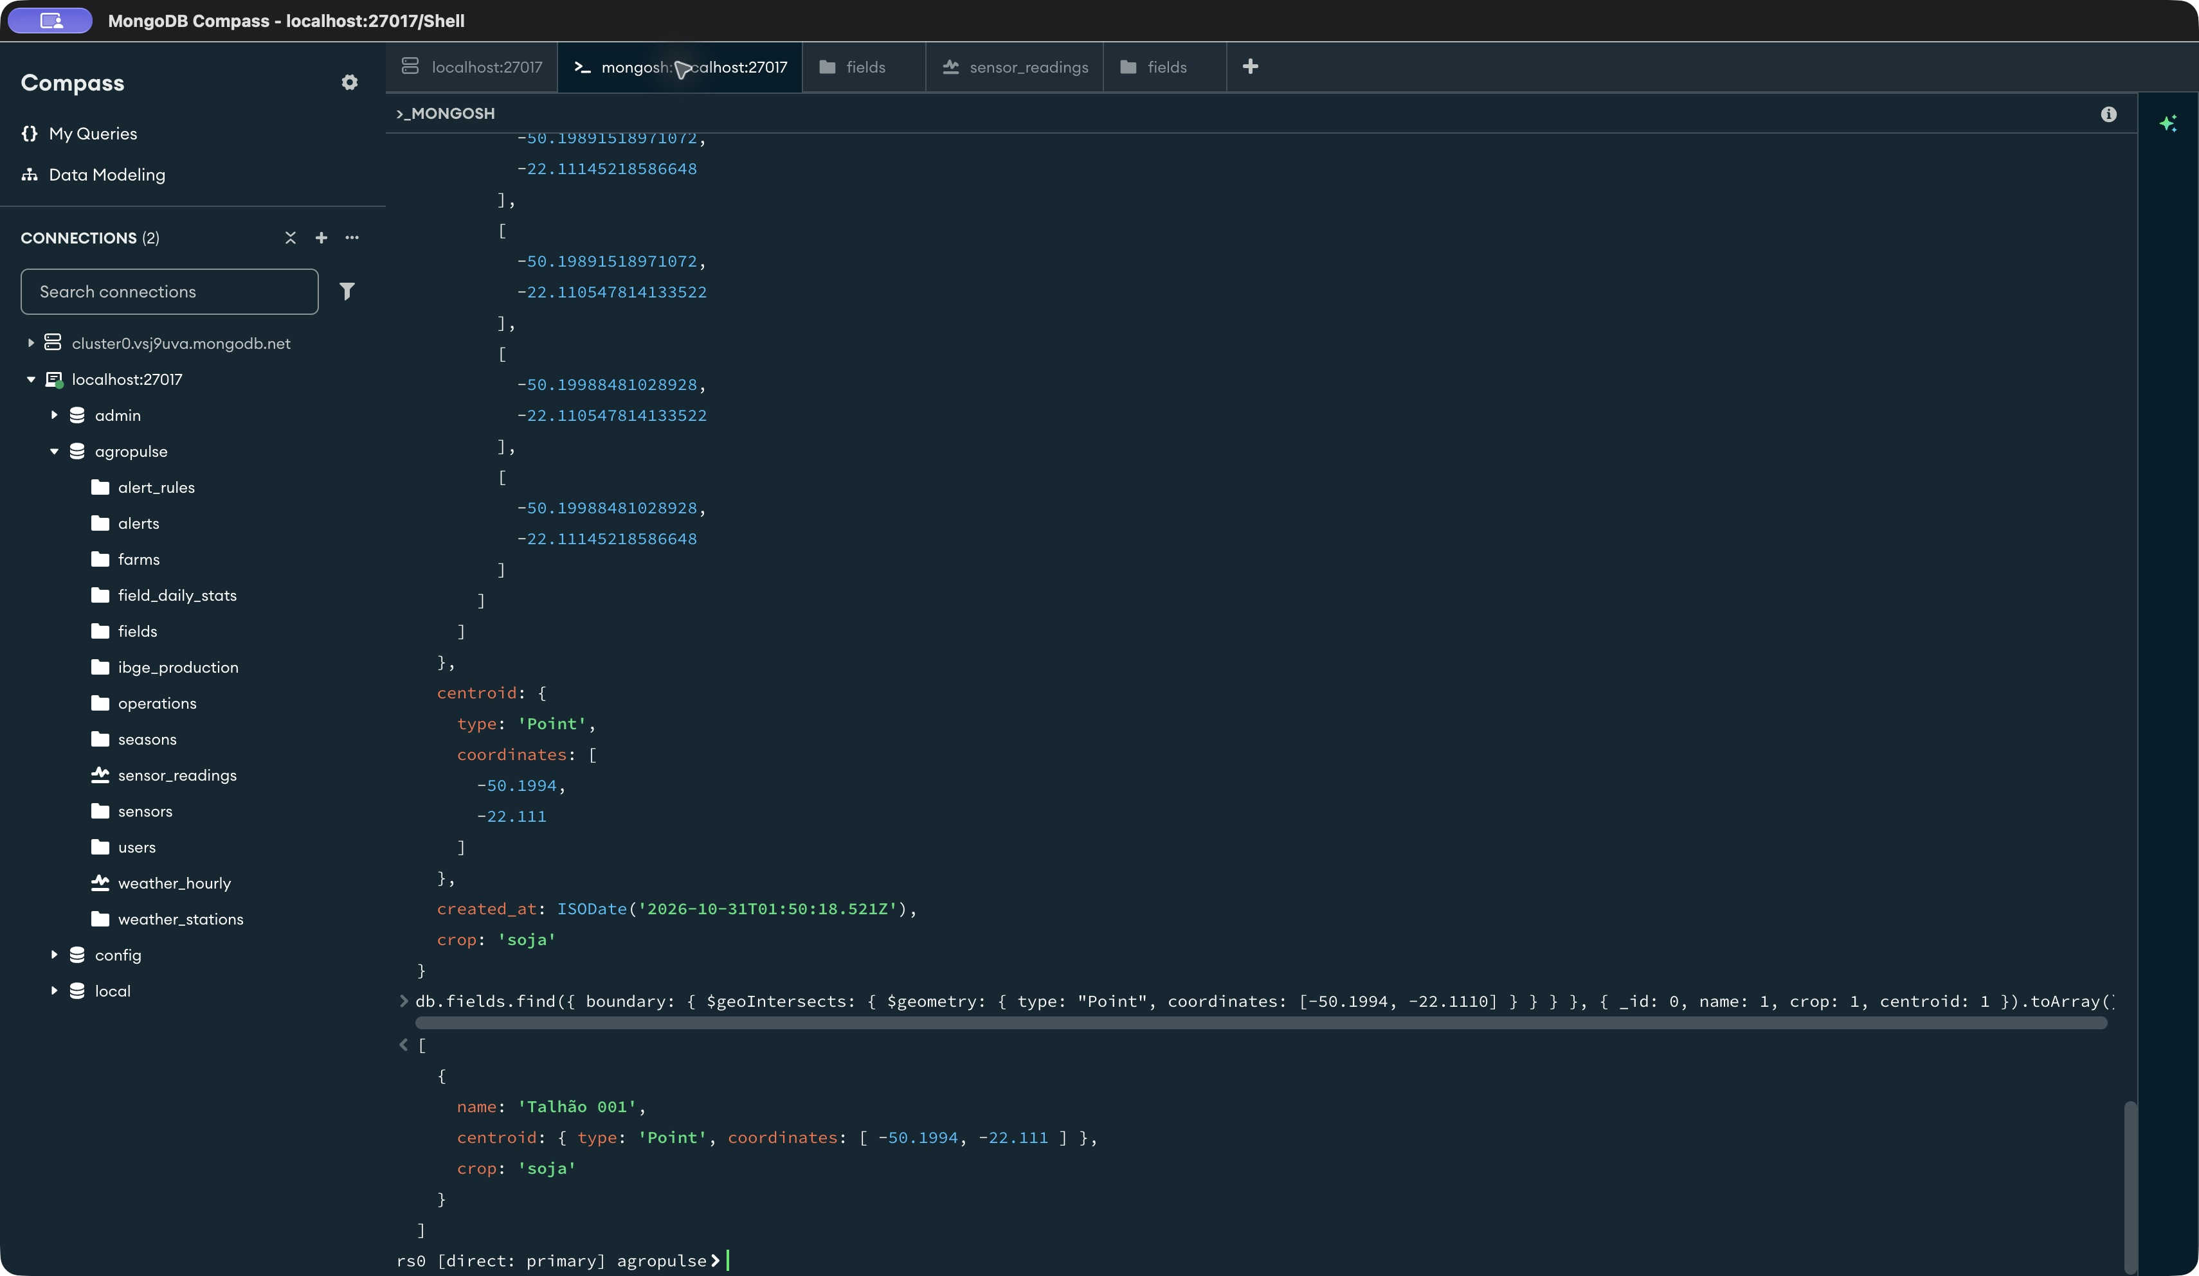
Figura B.20 — Agregação da média diária.
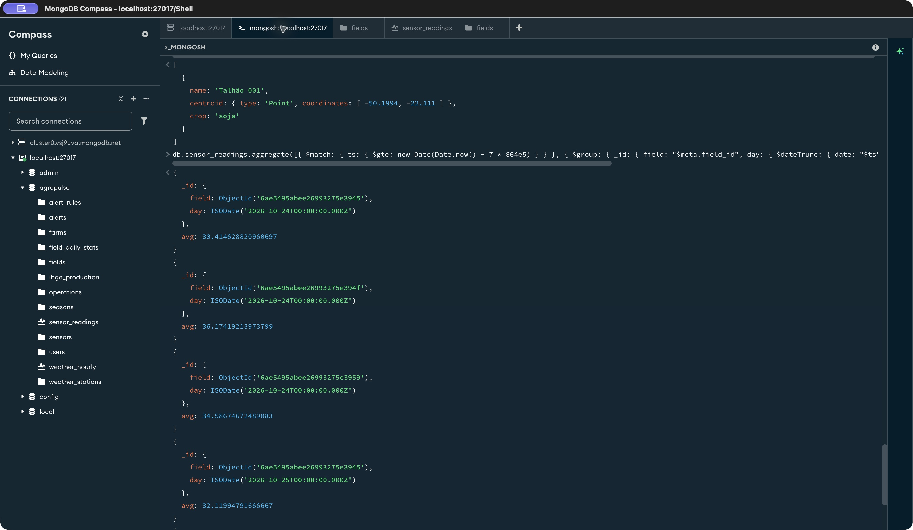

Figura B.21 — Coleções do banco AgroPulse no Compass.
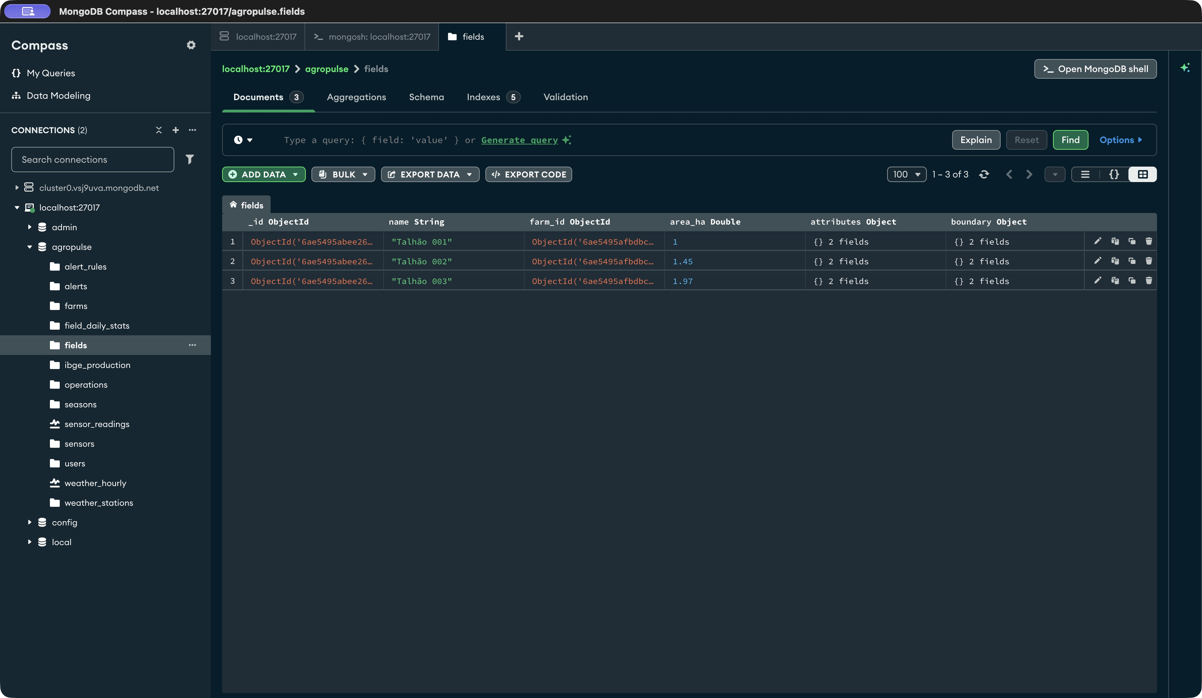
Figura B.22 — Documento de talhão.
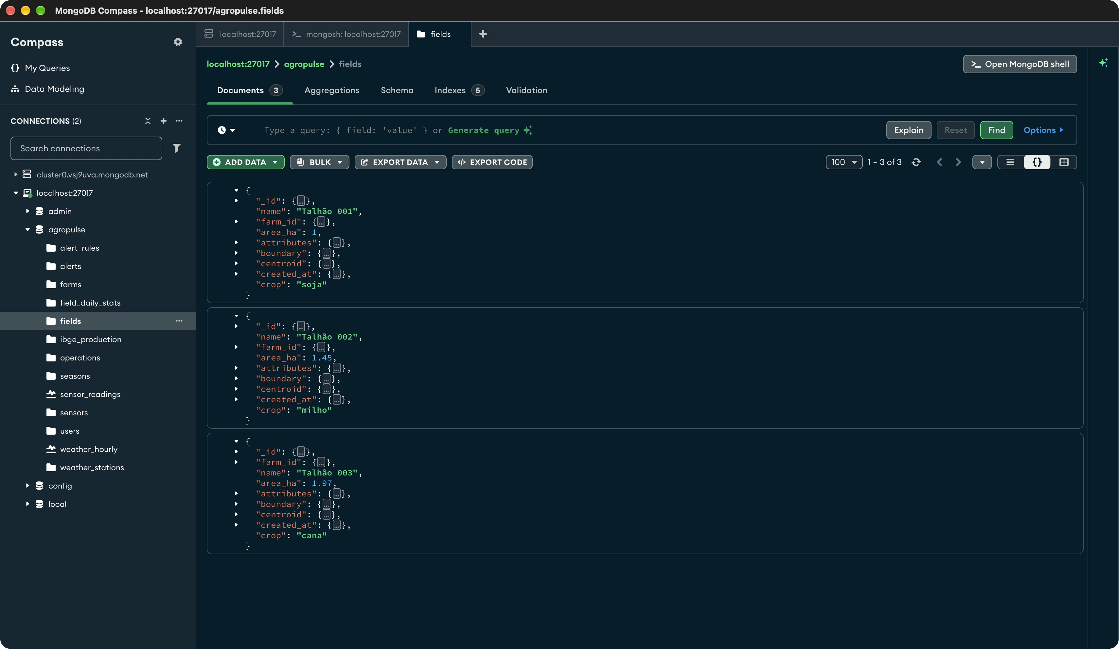

Figura B.23 — Documento de leitura de sensor.
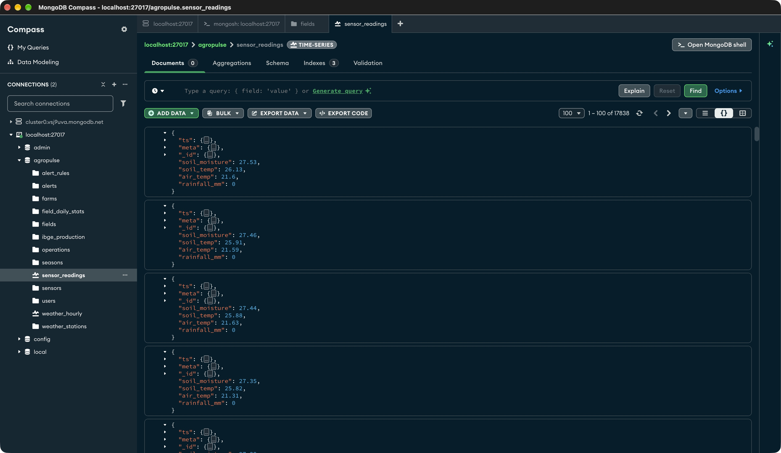
Figura B.24 — Índices da coleção fields.
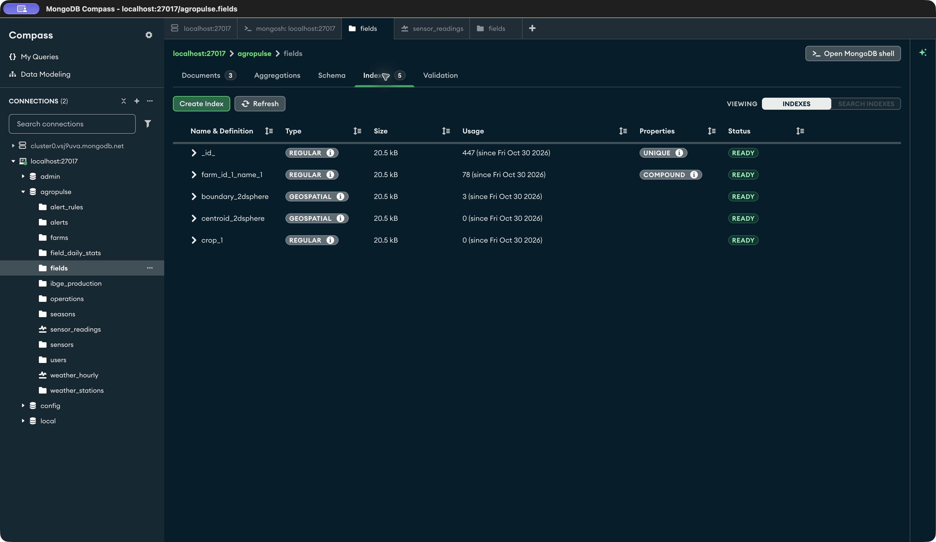

Figura B.25 — Regras de validação da coleção farms.
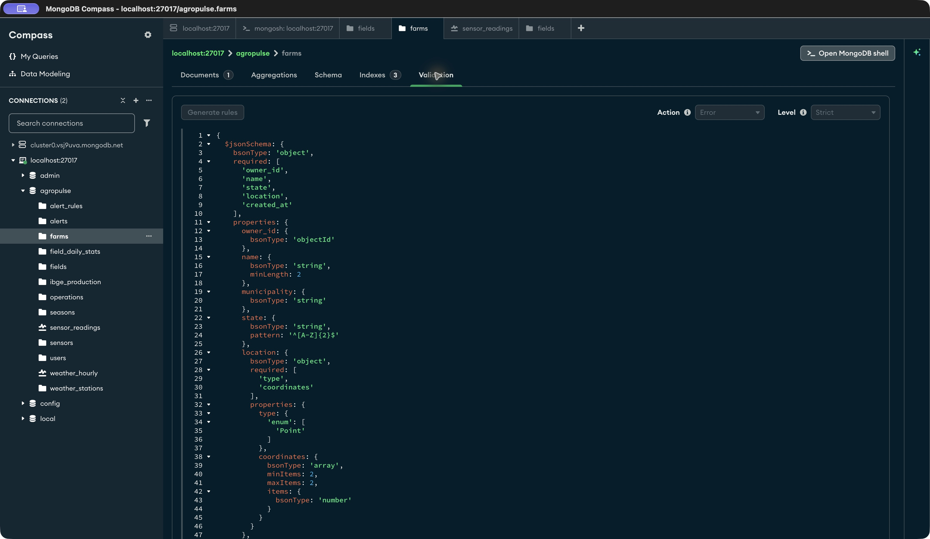
Figura B.26 — Documento agregado em field_daily_stats.
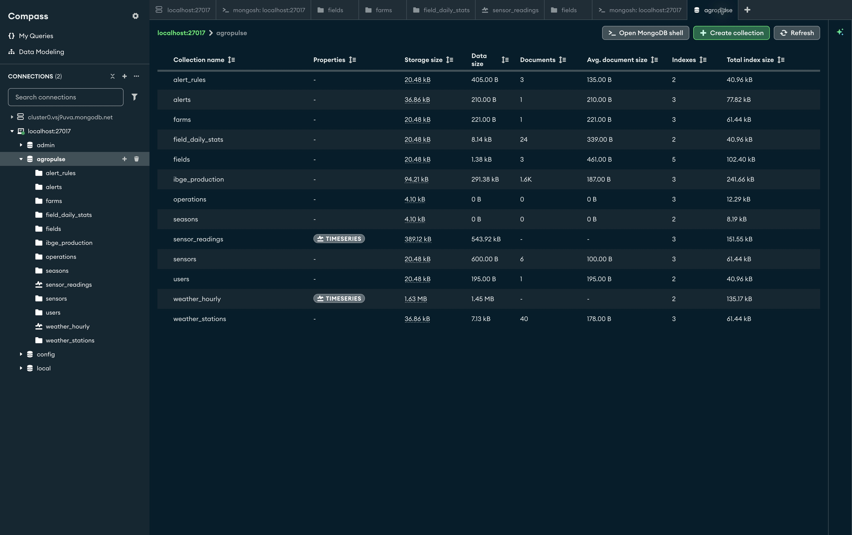

Figura B.27 — Repositório público e branch de entrega.
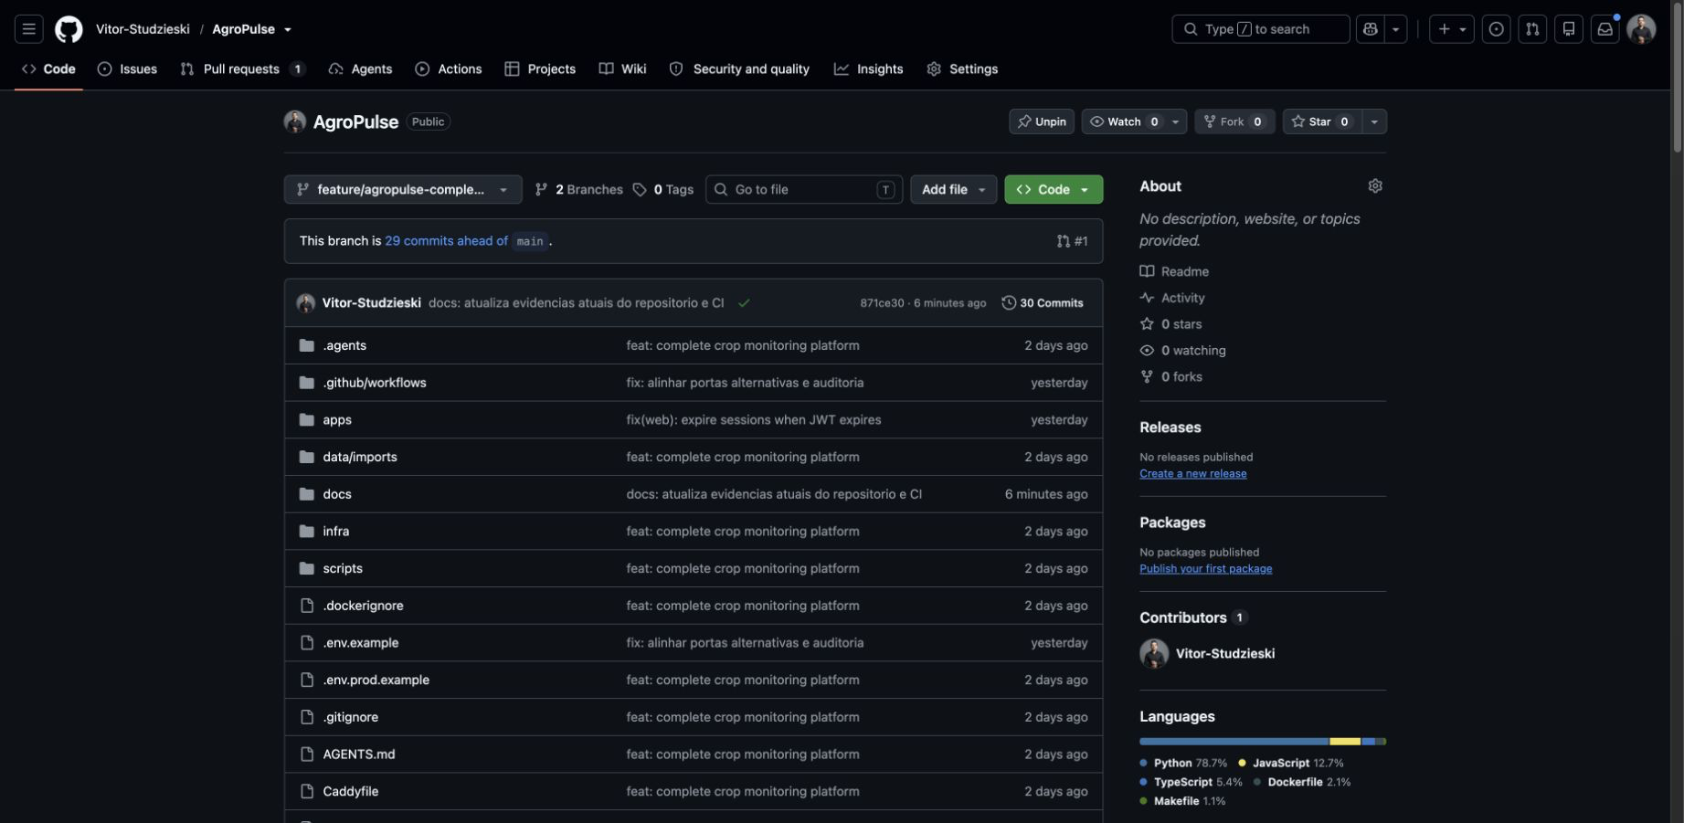
Figura B.28 — Execução aprovada do GitHub Actions no commit 871ce30.


